發 言 人：邦卡兒･海放南 副處長
聯絡電話：0937-207763、049-2348203
聯 絡 人：郭傳鎮主任
聯絡電話：0934-079053、049-2702200
發稿單位：塔塔加管理站
內政部國家公園署
玉山國家公園管理處
新聞

■新聞稿1則 □背景資料 份 ■照片 3 張
□請立即發布 ■請於115年2月 日發布

春節假期何處去？歡迎來玉山國家公園聆聽東埔天籟之音
內政部國家公園署玉山國家公園管理處（以下簡稱玉管處）訂於115年2月19~20日(星期四~星期五)，在南投縣信義鄉東埔1鄰東埔服務中心廣場，辦理「115年東埔部落春節文化展演~聆聽東埔天籟之音」活動（每日2場次，上午場次10:30~11:00、下午場次15:00~15:30），讓到訪的朋友欣賞自然山川美景之餘，進而聆聽布農族天籟音樂並了解在地原住民深厚文化底蘊，活動精彩可期，不容錯過！請大家把握良機，細細品味東埔美好新春饗宴。
布農原音縈繞東埔、原民朋友迎新春
順著新中橫公路一路蜿蜒進入東埔溫泉區，跨過東埔吊橋到對面的東埔村1鄰，在群山環繞的翠綠谷地中，透過布農族人悠揚繚繞的合音，以嘹亮歌聲捎來祝福及好運。每年春節連假期間，玉管處與東埔部落連袂舉辦布農文化展演活動，邀請在地原住民所組成的《東光教會聖歌隊》及《東埔1鄰社區村民團隊》擔綱演出，內容有迎賓舞曲、布農傳統祭典樂曲、早期布農族生活創作歌曲及布農歌謠等。當優美歌聲縈繞在民眾及山林之中，讓冷冽的冬天顯得生機勃勃。活動也透過主持人引領，企盼到訪朋友了解珍貴的人文資源，亦建構國人更深度的國家公園生態旅遊模式，感受到原鄉小農的純樸熱情並活絡原鄉經濟，進而體現玉管處與部落長期建立的密切友好夥伴關係。
玉管處指出，玉山國家公園除動植物資源豐富、自然景色獨特，深厚的布農文化底蘊也別具特色；希望透過精心策劃新春展演活動，能給民眾帶來不一樣的玉山之美及「原」汁「原」味的新年假期，歡迎您攜家帶眷，一起來東埔走走，深度享受豐富的自然風貌及人文薈萃。
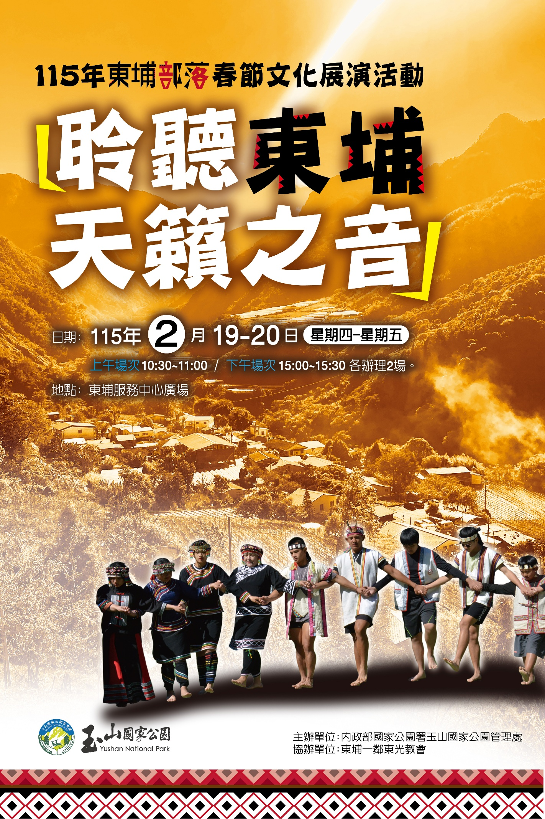
圖1、展演活動海報
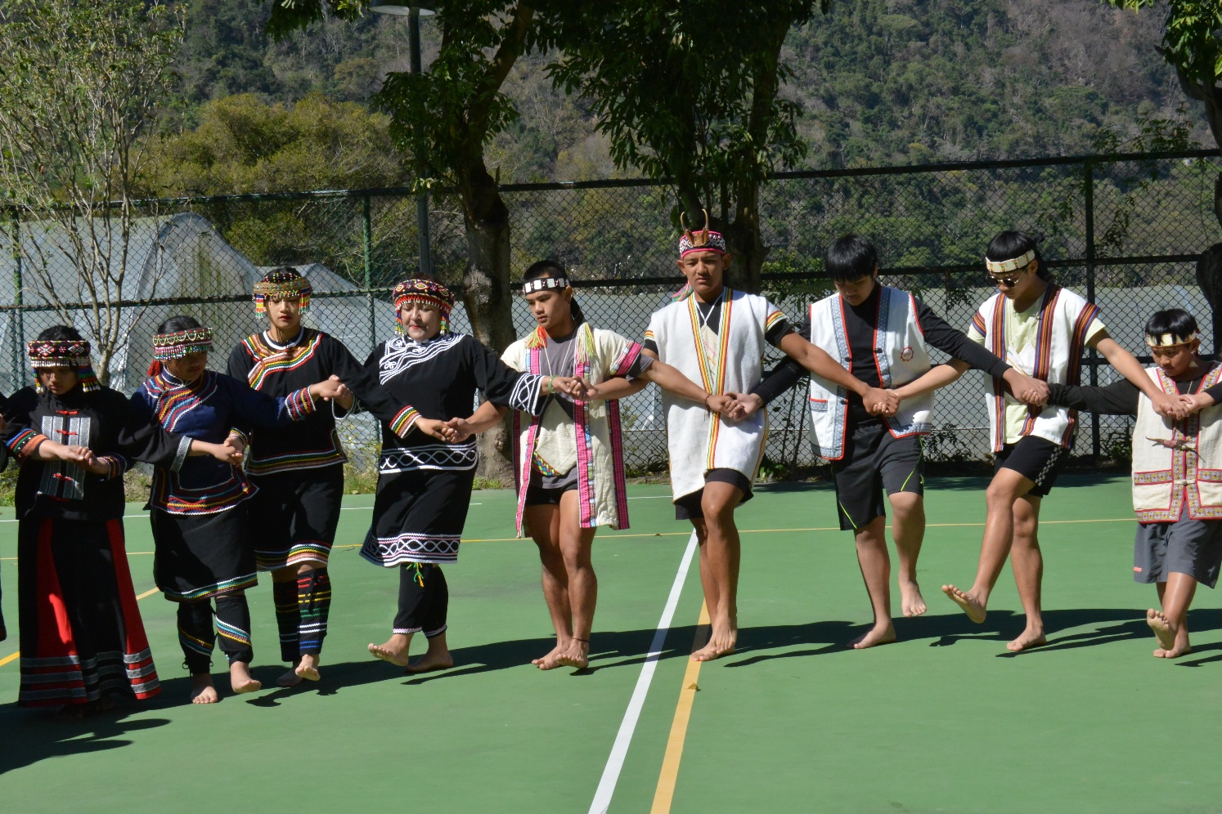
圖2、布農族朋友手足舞表演
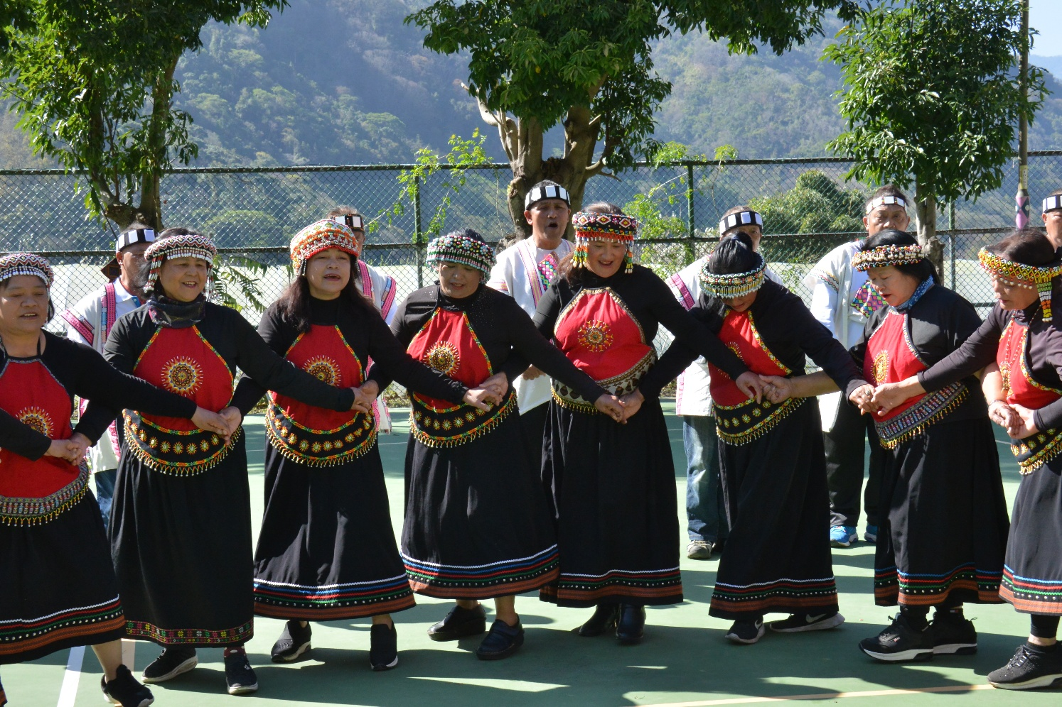
圖3、布農傳統祭典樂曲演出

